中国政法大学选房操作系统指南

1. **网页登录：**

登录网址为：http://202.205.71.15:8080/xhsjfdc/login/login.htm。登录页面如下

用户名为本人职工编号：例如CU00XXXX; 初始密码为123。如下图

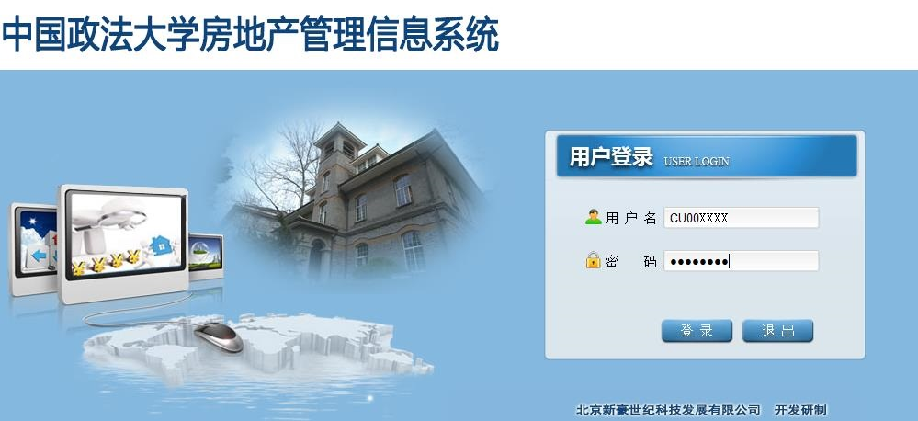

点击登录后弹出重新设置密码提示框。点击确定修改密码。如下图

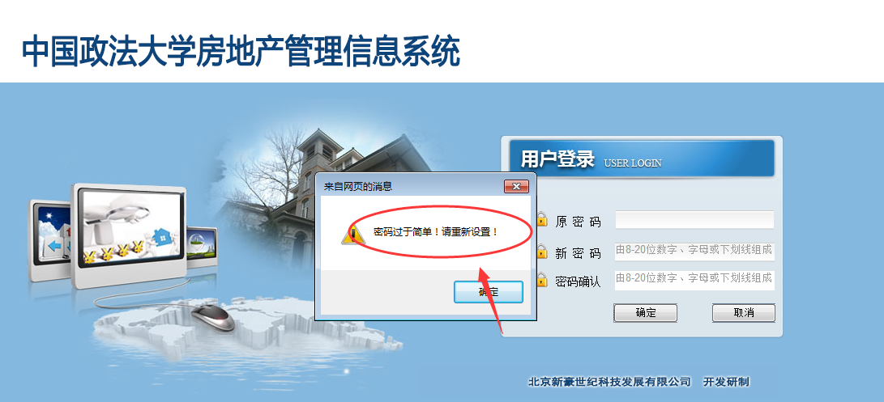

输入原始密码123,新密码例子：123456as 密码确认123456as。点击“确定”。如下图

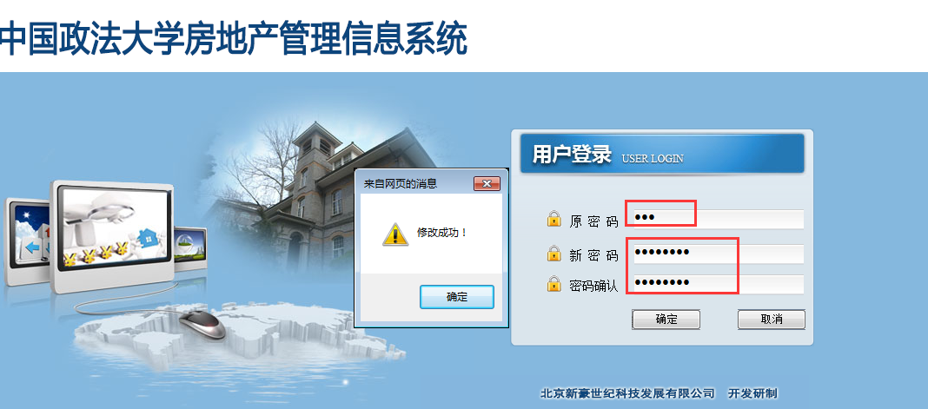

输入账号，密码重新登录。如下图



**登录后首先设置浏览器兼容性**

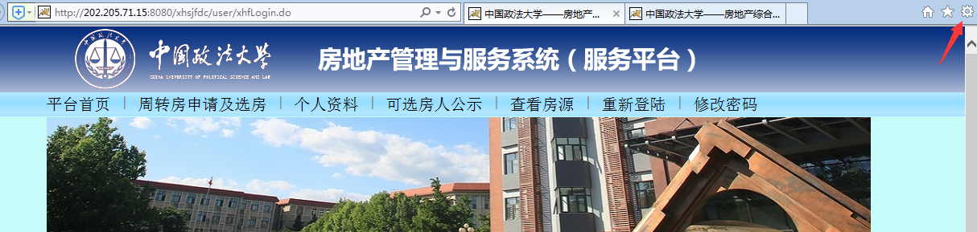

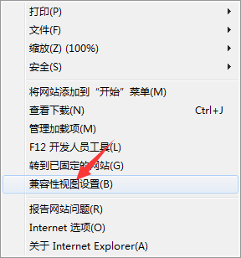

**兼容性视图设置好后重新登录。**

**二、普通账号:**登录后显示”个人资料”；点击周转房申请及选房。可以进到查看选房流程、申请或选房操作。如下图

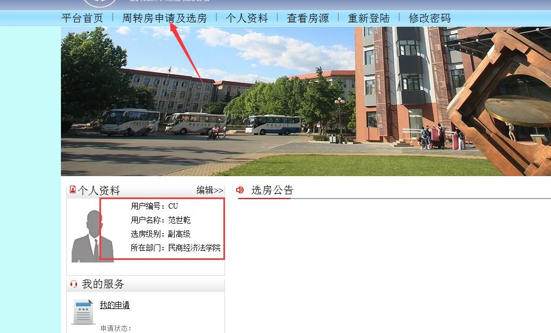

点击我的申请填写申请信息（部分信息自动根据人事数据自动加载）：如下图完善信息后点击“保存并提交“本单位领导可以收到申请信息。

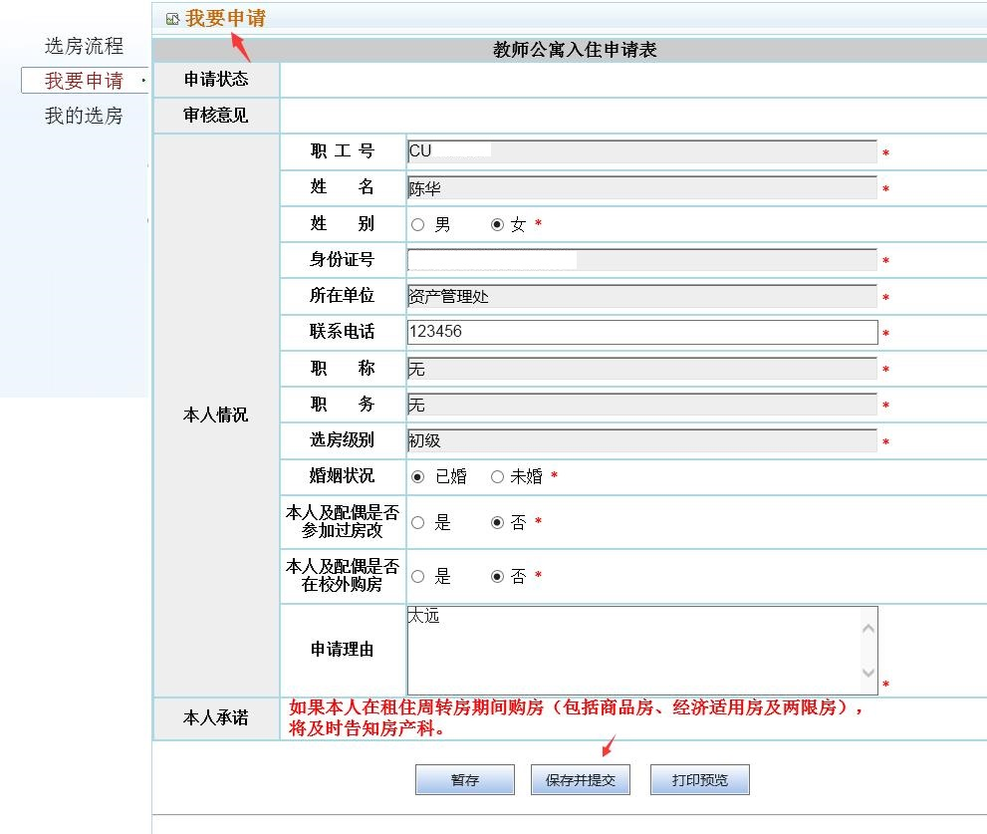

申请单的打印：

1、在我要申请页填写信息完成后“保存并提交”，然后点击“打印预览”按钮。

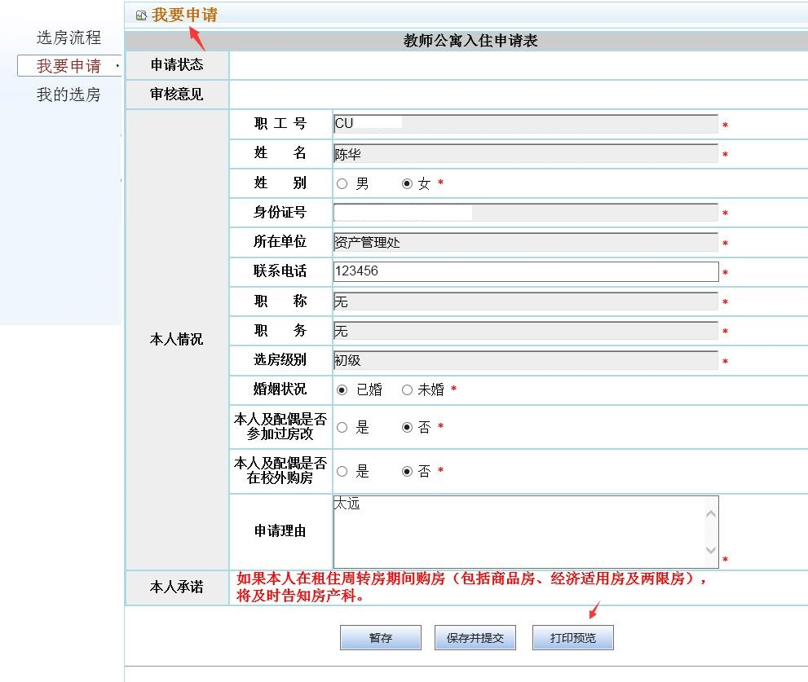

2、点击“打印预览”后跳到打印页面，首先进行打印设置。

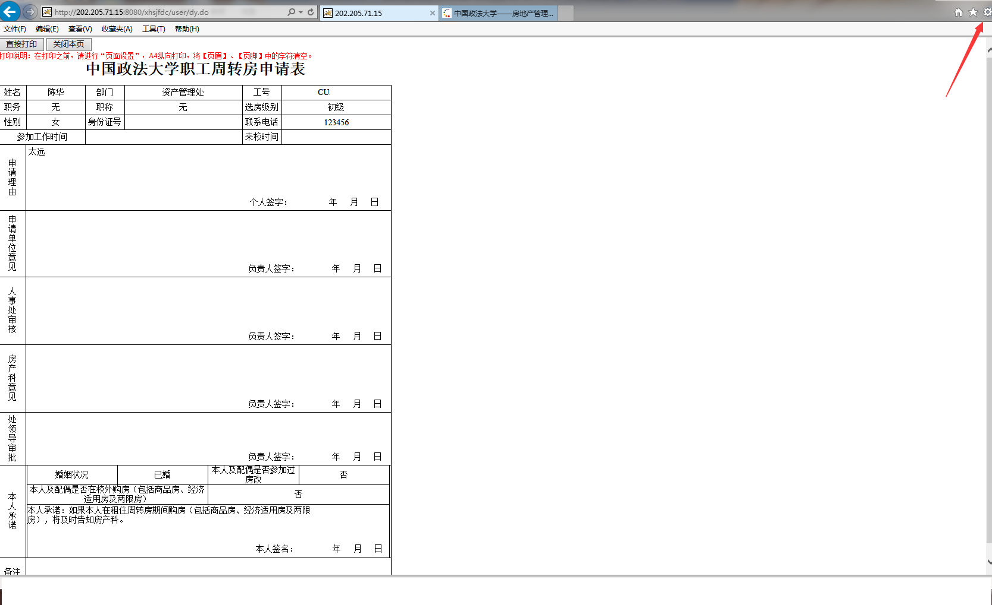

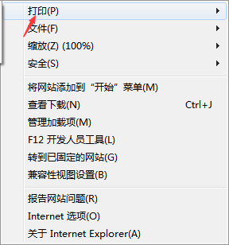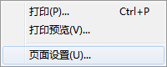

点击“页面设置”设置页眉页脚参数。如图。

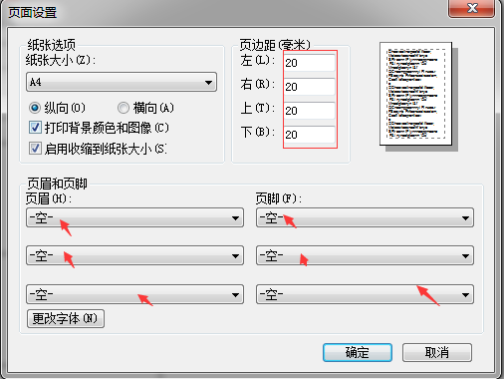

设置好后点击“直接打印”

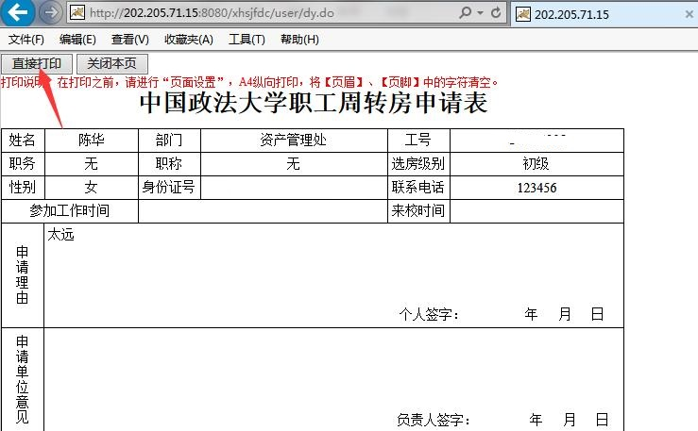

**备注：如果打印出来的申请单中表格不居中，请自行在”页面设置”’中设置页边距。**

提交后可以显示申请信息的审批状态，点击平台首页在我的服务也会显示申请状态。

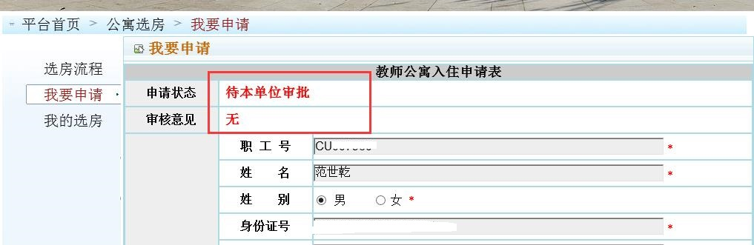

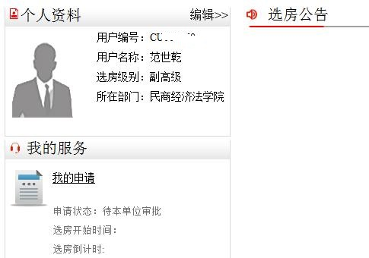

待房产科发布房源后普通账号登录可以看到申请状态**：可以选房**

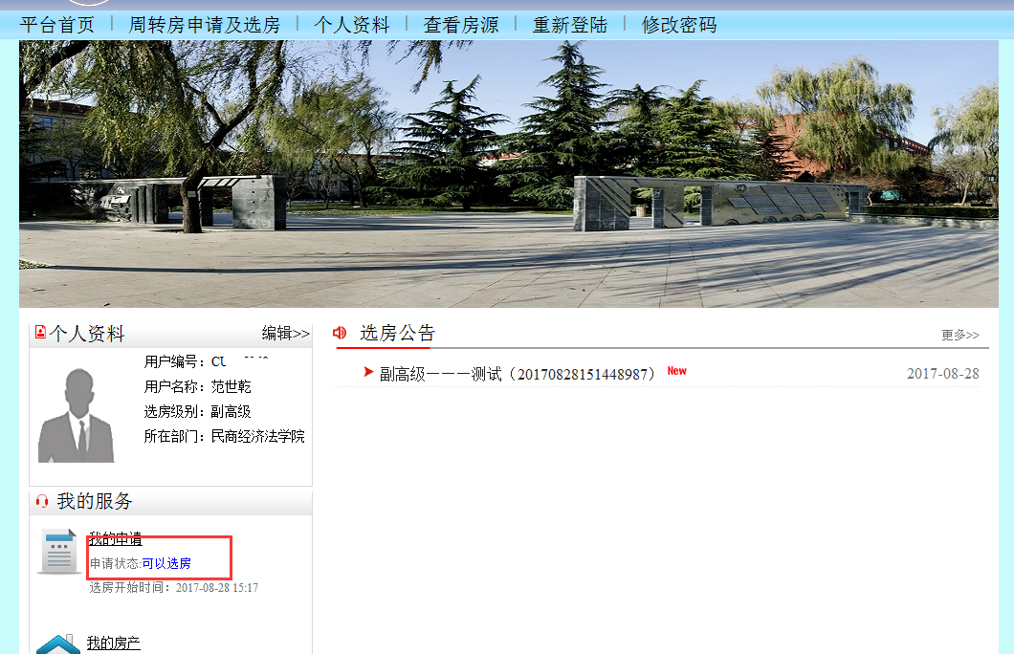

点击“可以选房”或者“我的选房”进入选房页面。



**选房页面可以整套选房或单间选房，点击之后确认即为选房成功**

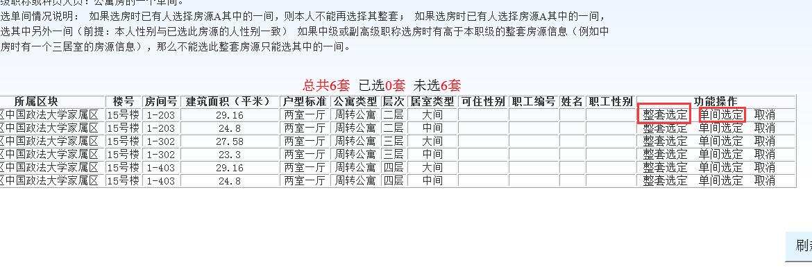

**整套选房后页面显示如下**

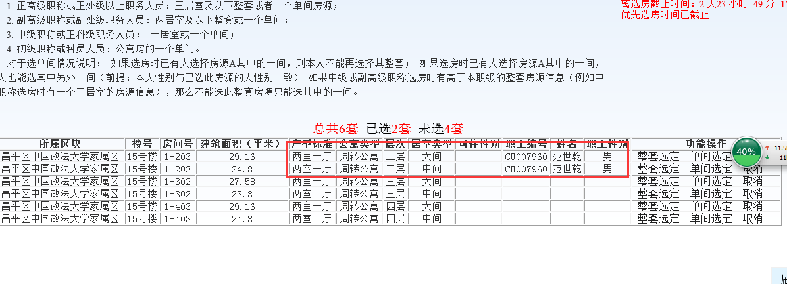

**选房完毕申请状态提示：已选房可以前去办理合同**

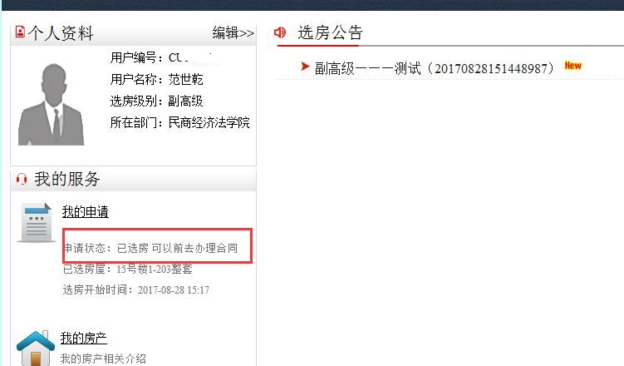

**三、单位领导账号登录**。点击“我的任务”或者“管理平台”会跳到管理页面管理本单位数据

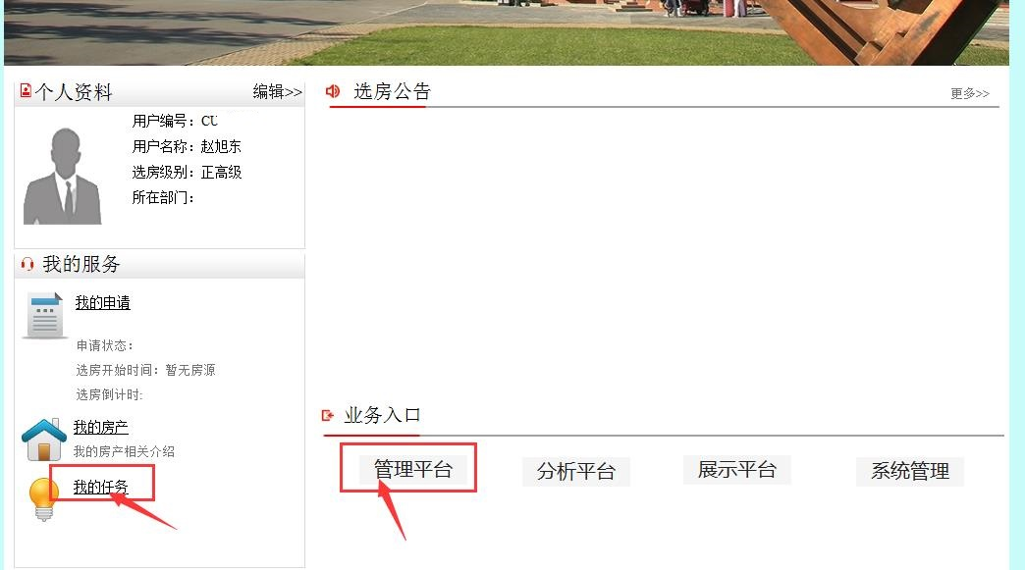

管理页面如下，显示本单位申请数据。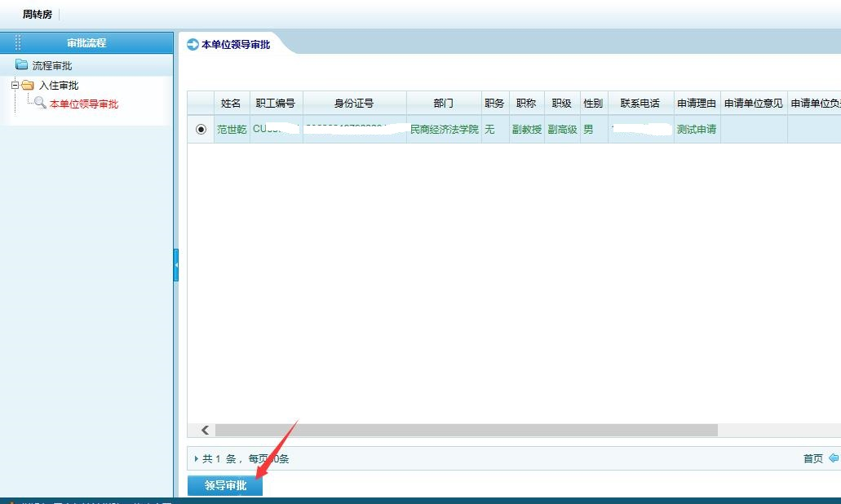

**点击领导审批调出审批单填写意见，同意会到房产科审批**

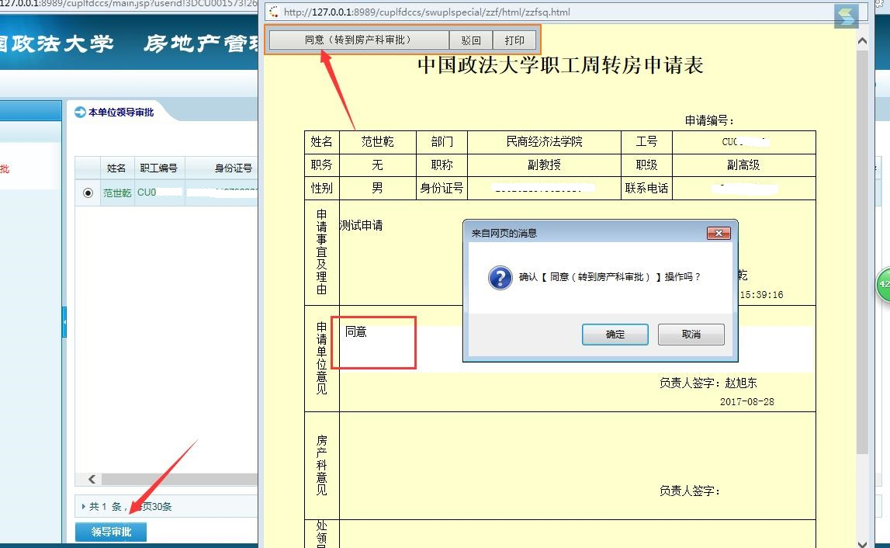

**四、资产处长登录：**点击“我的任务”或者“管理平台”会跳到管理页面管理本单位数据

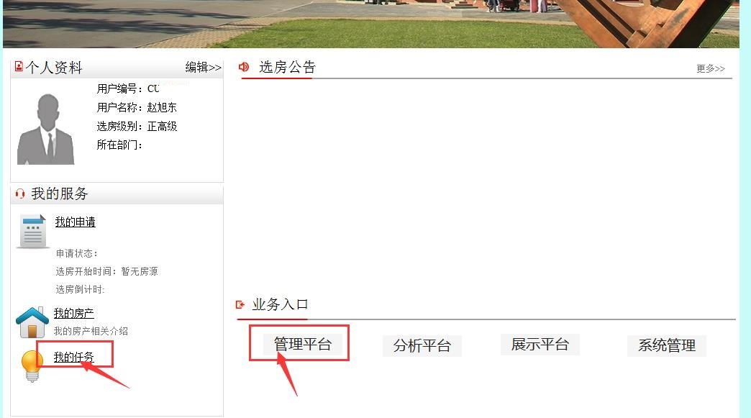

**显示所有数据：点击领导审批**

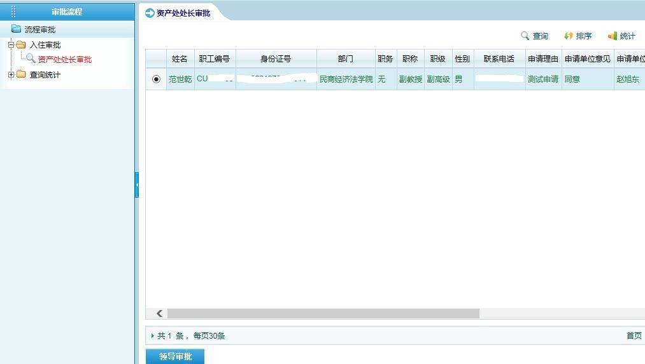

**填写意见点击“同意（可以选房）”则此人最终通过选房审核，可以进行选房了**